ANÁLISE DE TRAJETÓRIAS DURANTE O PROCESSO DE SOCIALIZAÇÃO DE CÃES-GUIA

Renan Ramon Esser Hillesheim¹; Angelo Augusto Frozza²; Daniel de Andrade Varela³

RESUMO
O processo de treinamento de um cão-guia é dividido em algumas etapas. A socialização é a primeira etapa de formação, na qual o animal é encaminhado à uma família socializadora. Esse artigo apresenta uma proposta para a análise de trajetórias de um cão-guia durante o processo de socialização. Por meio de técnicas de processamento de dados, busca-se determinar a qualidade desta etapa do treinamento e das experiências que o cão vivenciou.

Palavras-chave: Banco de dados. Análise de Trajetórias. Data Warehouse. Cães guia.

INTRODUÇÃO
Este artigo apresenta um estudo de caso muito útil no estudo da mobilidade de objetos móveis, em uma área pouco explorada: a análise de trajetórias de cães-guia durante o processo de socialização. Nesta área de aplicação, estuda-se o movimento dos cães-guia (acompanhados de seus socializadores) quando visitam determinados locais.
A socialização inicia quando o cão-guia é encaminhado à uma família socializadora, a qual se prontifica para ficar com o cão durante aproximadamente 15 meses (FERREIRA et al., 2015), tempo que deve ser utilizado para iniciar o treinamento do animal, levando-o a todos os lugares possíveis para que ele se acostume a diferentes ambientes.
Koda (2001) e Chur-Hansen et al. (2014) realizaram estudos buscando analisar a experiência por parte de famílias socializadoras durante o processo de socialização de cães-guia, porém nenhum dos trabalhos analisou as trajetórias realizadas pelos cães durante este período ou os diferentes locais que os mesmos frequentaram.
Pressupõe-se que a qualidade da socialização pode ser inferida a partir de um conjunto de indicadores que permitem analisar a diversidade de lugares que o cão teve acesso, os tipos de transporte que ele utilizou, as distâncias percorridas pelo cão, entre outras características relevantes para o acompanhamento do treinamento do cão. Esses indicadores podem ser obtidos ao se analisar as trajetórias que o cão-guia percorreu durante a etapa de socialização. Esse tipo de informação pode ser utilizado para a apoiar processos de tomada de decisão (FROZZA e MEIRELES, 2014), neste caso, a respeito da qualidade da socialização do cão guia. Ainda, os indicadores também podem ser úteis para acompanhar a saúde do cão guia, uma vez que as raças usadas para este fim podem apresentar algumas doenças genéticas.
Este artigo encontra-se estruturado conforme segue: na seção 2 é apresentada a metodologia adotada no estudo; a seção 3 discorre sobre os resultados da pesquisa; e, na seção 4, são feitas as considerações finais.

PROCEDIMENTOS METODOLÓGICOS
Este artigo visa apresentar uma proposta para analisar trajetórias de cães-guia em processo de socialização utilizando dados coletados e armazenados em uma base de dados de trajetórias. Sobre esta base são aplicadas técnicas de processamento de dados com a finalidade de gerar informações para tomada de decisão e inferência da qualidade da experiência de socialização.
Para tanto, inicialmente é definido qual o conjunto (modelo) de dados de trajetórias que devem ser persistidos na base de dados, classificando-os em dados georreferenciados (as trajetórias propriamente ditas) e dados semânticos (dados adicionais, que são usados para categorizar as trajetórias).
O Sistema Gerenciado de Banco de Dados (SGBD) utilizado no projeto para o armazenamento dos dados em todas as etapas é o PostgreSQL com sua extensão para dados geográficos (PostGIS).
Em um primeiro momento, foram definidos três indicadores para serem analisados: deslocamentos (tempo e quantidade); experiências (locais que o cão frequentou); e, meio de transporte usado.
Com os dados de trajetórias em mãos, foi dado início aos testes com os algoritmos para o pré-processamento até então desenvolvidos, reduzindo a quantidade de dados necessários para as etapas seguintes. O principal algoritmo utilizado para o pré-processamento foi desenvolvido em Python e é baseado no Algoritmo CB-SmoT proposto por Alvares et al. (2009). A função desse algoritmo é extrair stops e moves das trajetórias para, então, prepara-las para a fase de análise.
O pré-processamento também envolve uma etapa de enriquecimento semântico das trajetórias, na qual dados extras são adicionados para permitir melhor entendimento das trajetórias. Em seguida, pretende-se utilizar técnicas de ETL (Extração, Transformação e Carga) sobre os dados pré-processados para armazená-los em um Data Warehouse de Trajetórias (DWT), a fim de possibilitar uma consulta rápida e de fácil entendimento sobre as trajetórias em diferentes níveis de detalhamento.
Também há um módulo web para a visualização dos dados de maneira gráfica. Para o desenvolvimento desse módulo foram utilizados Python, Flask, JavaScript, BootStrap e HTML 5.
Até o momento, testes têm sido feitos usando uma base de dados aberta, chamada GEOLIFE (ZHENG, XIE e MA, 2010), com dados de trajetórias de pessoas na cidade de Pequim. Porém, em breve, devem ser realizados testes com trajetórias locais, capturadas através de um aplicativo desenvolvido no contexto do projeto “Mineração de Trajetórias aplicada na análise do processo de socialização de cães-guia” (FROZZA, 2015).

RESULTADOS E DISCUSSÃO
O IFC - Instituto Federal Catarinense – Campus Camboriú possui um Centro de Formação de Treinadores e Instrutores de Cães-guia, para o qual foram adquiridos inicialmente 40 cães, para serem usados na primeira turma do curso de treinamento de instrutor de cão-guia. De acordo com o Projeto do curso (PPC), o número máximo de alunos por turma se limita em 10, definindo uma taxa de 4 cães em treinamento por aluno (FERREIRA et al., 2015).
Dada a grande quantidade de cães em treinamento, mesmo com o acompanhamento da equipe do projeto, não é possível ter um controle mais preciso da qualidade do processo de socialização. Essa dificuldade deve ser multiplicada assim que outros seis centros de formação que estão em construção no Brasil entrarem em operação.
Koda (2001) analisou o processo de socialização de cães-guia junto a famílias socializadoras. Em seu trabalho, analisou como o comportamento do cão se altera ao longo do período. Para tanto, utilizou-se de gravações de vídeo na casa das famílias socializadoras. Chur-Hansen et al. (2014) analisaram, por meio de entrevistas durante o processo de socialização de um cão-guia, como é a experiência por parte da família socializadora. Na literatura não foram encontrados trabalhos relacionados à análise da socialização de um cão-guia com base nas trajetórias percorridas durante esse período.
Este trabalho propõe uma abordagem diferente para o acompanhamento da socialização: a análise de trajetórias percorridas por um cão durante este período. Após a coleta das trajetórias, estas passam por um processo de enriquecimento semântico (ALVARES et al., 2007) para, então, permitir a produção de indicadores que ajudem a inferir a qualidade da socialização que um cão específico teve. Somente a informação da trajetória bruta já permite, através de algoritmos específicos, produzir informações úteis para criar alguns indicadores, como número de dias que houve deslocamentos e distâncias percorridas. O enriquecimento semântico da trajetória permite a identificação de outros indicadores, como: meios de transporte – com base na velocidade de locomoção - e experiência – associado aos locais visitados.
As informações de trajetórias permitem o uso de métodos para extração de conhecimento. Regras semânticas podem ser extraídas dos dados armazenados, permitindo identificar padrões de comportamento, possibilitando a criação de uma base de conhecimento a ser utilizada para direcionar o planejamento estratégico dos gestores (TORRES, 2009).
Para realizar a análise dos dados e extrair conhecimento das trajetórias armazenadas, são necessárias algumas etapas. A Figura 1 apresenta o modelo da base de dados, que corresponde à etapa da entrada dos dados de trajetórias (FROZZA e MEIRELES, 2014).
Após os dados de trajetórias estarem armazenados na base de dados, as outras etapas podem seguir adiante. A Figura 2 ilustra as demais etapas a serem executadas neste projeto que visa, ao final, obter informações importantes sobre as trajetórias representadas percorridas por um cão guia, de maneira gráfica, facilitando o entendimento e possibilitando uma avaliação da qualidade do treinamento durante a socialização do cão.
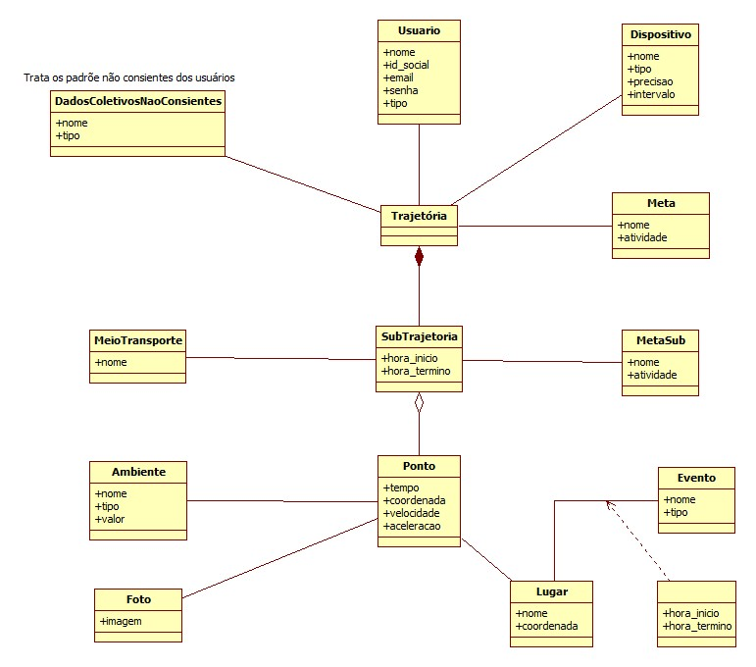
Figura 1 – Modelo de dados para trajetórias semânticas (FROZZA e MEIRELES, 2014).
Um protótipo para o módulo de Representação Gráfica foi desenvolvido e permite já extrair algumas informações estatísticas básicas sobre as trajetórias armazenadas, como: gráficos sobre a quantidade de trajetórias realizadas por cada usuário e número de trajetórias por data (mês, dia e ano). Além disso, é possível realizar o download dos dados no formato CSV, permitindo a visualização em outros programas.
Até o presente momento foram modeladas a base de dados de trajetórias (FROZZA e MEIRELES, 2014) e a base de dados de pré-processamento.
O algoritmo para o pré-processamento foi desenvolvido com base no algoritmo CB-SmoT (com base na velocidade) proposto por Alvares et al. (2009), no qual foram adicionados outros parâmetros (distância máxima entre os pontos com base temporal e espacial) para a identificação dos pontos de paradas em uma trajetória. Nessa etapa ocorre o enriquecimento semântico, em que outras informações são atribuídas à trajetória. Neste caso, os locais visitados durante uma trajetória são identificados, tal qual os meios de transporte utilizados para a locomoção de um ponto para outro.
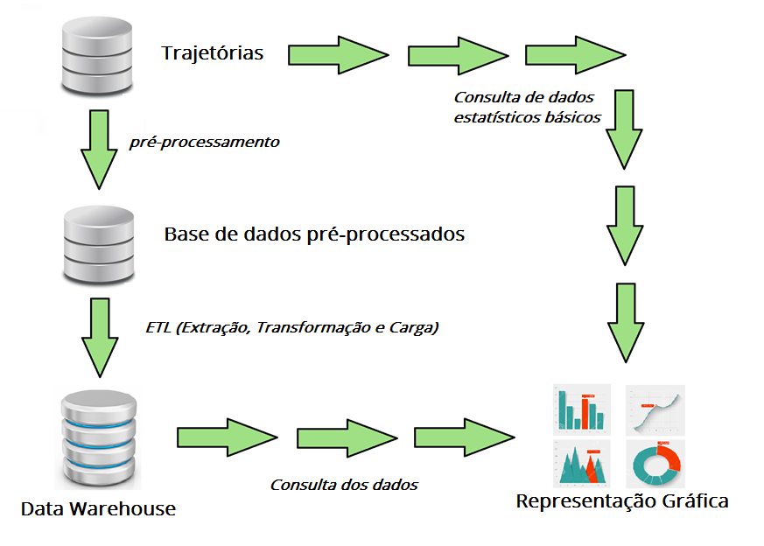
Figura 2 - Etapas para o desenvolvimento do projeto.
Atualmente, o projeto encontra-se na etapa de modelagem do Data Warehouse, com base no trabalho proposto por Zekri e Akaichi (2014). Após o termino do desenvolvimento dessa etapa, a base de dados inicial será populada com dados de trajetórias reais para a validação de todas as etapas do modelo de análise proposto, conforme mostra a Figura 2.

CONSIDERAÇÕES FINAIS
Este artigo apresentou uma proposta para determinar a qualidade do processo de socialização de cães-guia, a partir da execução de algoritmos de pré-processamento e enriquecimento semântico sobre as trajetórias percorridas por um cão guia.
Para a validação dessa proposta, serão coletados dados de cães-guia em socialização por meio de um aplicativo móvel, o qual possibilitará indicar a atividade sendo realizada (objetivo da trajetória) e o envio de dados geográficos capturados pelo aparelho (FROZZAA e MEIRELES, 2014; FRANTZ, FROZZA e VARELA, 2016). Esses dados serão utilizados para a identificação de informações relevantes (pontos de interesse visitados, meio de transporte utilizado, distância percorrida, velocidade etc.) e, posteriormente, serão analisados pela equipe técnica do Centro de Formação de Treinadores e Instrutores de Cães-guia.
Espera-se que novos trabalhos possam ser desenvolvidos a partir deste, visto o pouco referencial bibliográfico disponível sobre o tema.

AGRADECIMENTOS
Este projeto tem sido parcialmente financiado pelo IFC e FAPESC, através do Edital FAPESC 02/2015.
REFERÊNCIAS
ALVARES, L. O. et al. A model for enriching trajectories with semantic geographical information. In: ACM GIS 2007, Seattle, EUA. Proceedings… ACM, 2007. p. 162-169.
ALVARES, L. O.; OLIVEIRA, G.; Bogorny V. A Framework for Trajectory Data Preprocessing for Data Mining. In: SEKE 2009, Boston, EUA. Proceedings … Knowledge Systems Institute Graduate School, 2009. p. 698-702.
CHUR-HANSEN, A. et al. The Experience of Being a Guide Dog Puppy Raiser Volunteer: A Longitudinal Qualitative Collective Case Study. Animals, v. 5, n. 1, p. 1–12, 23 dez. 2014.
FERREIRA, L. A. et al. Projeto Pedagógico de Curso: Pós-graduação lato sensu, em nível de especialização de Treinador e Instrutor de Cães-guia. Camboriú: IFC, 2015. 46 p.
FRANZ, M. A.; FROZZA. A. A.; VARELA, D. Coleta e armazenamento de trajetórias: Um estudo de caso aplicado ao processo de socialização de cães-guia. 50 f. 2016. TCC (Bacharelado em Sistemas de Informação) - IFC, Camboriú.
FROZZA, A. A.; MEIRELES, G. C. Armazenamento de trajetórias de objetos móveis para a Plataforma UrbanMob. In: ESCOLA REGIONAL DE BANCO DE DADOS, 10., 2014, São Francisco do Sul - SC. Anais... São Francisco do Sul: IFC/SBC, 2014.
FROZZA, A. A. Mineração de Trajetórias Aplicada na Análise do Processo de Socialização de Cães-Guia. Projeto de pesquisa aprovado no Edital FAPESC 02/2015. Camboriú: IFC, 2015.
KODA, N. Development of play behavior between potential guide dogs for the blind and human raisers. Behavioral Processes, v. 53, n. 1, p. 41-46, 12 Mar. 2001.
TORRES, G. M. Análise comportamental de objetos móveis baseada em dados de trajetórias. 2009. 55 f. Trabalho de Graduação (Bacharelado em Ciência da Computação) - Universidade Federal do Rio Grande do Sul - UFRGS, Porto Alegre.
ZEKRI, A.; AKAICHI, J. An ETL for Integrating Trajectory Data: A Medical Delegate Activities Use Case Study. In: INTERNATIONAL CONFERENCE ON AUTOMATION, CONTROL, ENGINEERING AND COMPUTER SCIENCE (ACECS’14). Proceedings… Sousse (Tunisia): IPCO, 2014.
ZHENG, Y.; XIE, X.; MA, W.-Y. GeoLife: A collaborative social networking service among user, location and trajectory, IEEE Database Eng. Bull., 2010.

